D3SDM
Ducati Multistrada 1000
Kit pro levou stranu: Kit pro pravou stranu:

ID | Popis | Kat.číslo | Počet
1 | Nosič pro SLDM | 537/B | 1
2 | Dural. adaptér | 62 | 1
3 | Dural. osazený váleček | 149 | 1
4 | Šroub M6x20 | 1024 | 2
5 | Podložka M6 | 1023 | 2
6 | Podložka M12 | 803 | 1
7 | Matice M12 | 811 | 1
8 | Dural.váleček d=25mm | 1171 | 1
9 | nerezová tyčka M12x470mm |  | 1

ID | Popis | Kat.číslo | Počet
1 | Nosič pro SLDM | 537/B | 1
2 | Dural. adaptér | 62 | 1
3 | Dural. osazený váleček | 149 | 1
4 | Šroub M6x20 | 1024 | 2
5 | Podložka M6 | 1023 | 2
6 | Podložka M12 | 803 | 1
7 | Matice M12 | 811 | 1
Pro spojení levé a pravé strany je součástí montážní sady nerezová tyčka ID.9 o délce 470mm, na obou koncích závity M12.
Montáž :

1. demontujte originál šroub
2. vsuňte do rámu motocyklu nerezovou tyčku ID.9
3. z levé strany vložte dural. váleček ID.8 a poté nasaďte z obou stran válečky ID.3
4. nyní nasuňte z levé i pravé strany dural. adaptéry ID.2 a nosič pro SLD ID.1 (širším osazením adaptéru do nosiče)
5. stáhněte tuto sestavu pomocí matic a podložek ID.6 a ID.7 pro levou a pravou stranu
8. namontujte slidery na nosič pomocí šroubů a podložek ID.4 a ID.5 na levou a pravou stranu

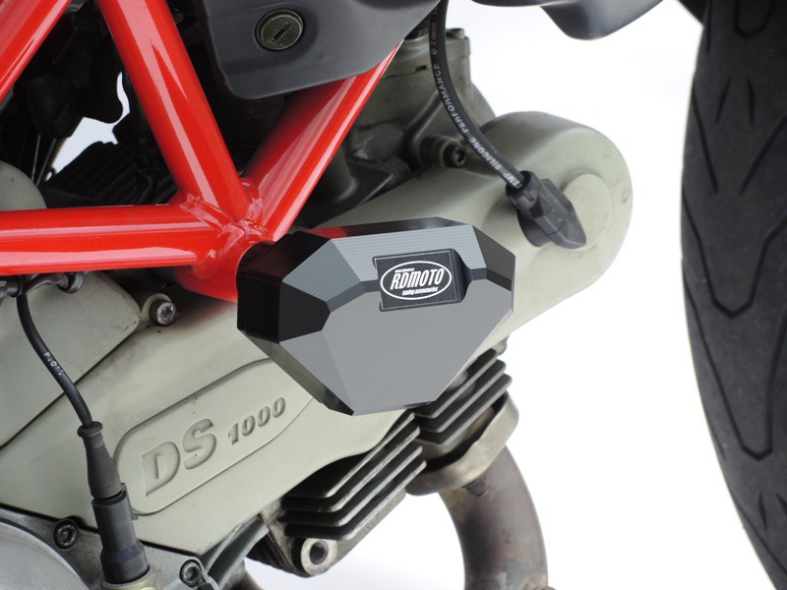
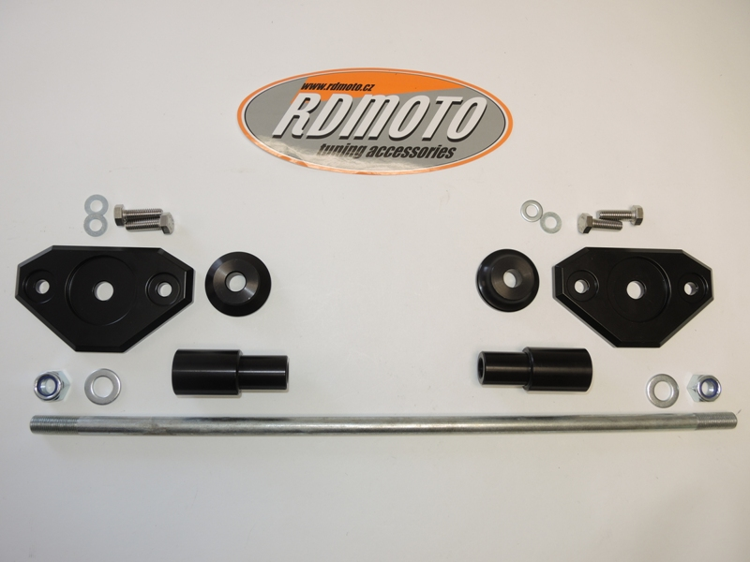
Upozornění - na závity všech šroubů doporučujeme použít pojistné lepidlo středně silné (modré barvy).
3
3
3
2

